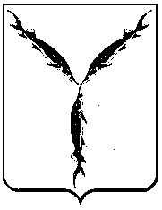

САРАТОВСКАЯ ГОРОДСКАЯ ДУМА

РЕШЕНИЕ

30 июня 2023 года № 36-380

г. Саратов

О внесении изменения в решение Саратовской городской Думы от 27 августа 2021 года № 92-760 «Об утверждении Положения о муниципальном жилищном контроле на территории муниципального образования «Город Саратов»

В соответствии со статьей 24 Устава муниципального образования «Город Саратов»

Саратовская городская Дума

РЕШИЛА:

1. Внести в Приложение к решению Саратовской городской Думы
от 27 августа 2021 года № 92-760 «Об утверждении Положения
о муниципальном жилищном контроле на территории муниципального образования «Город Саратов» изменение, дополнив пункт 1.7 Раздела 1 подпунктом «м» следующего содержания:
«м) требований к безопасной эксплуатации и техническому обслуживанию внутридомового и (или) внутриквартирного газового оборудования, а также требований к содержанию относящихся к общему имуществу в многоквартирном доме вентиляционных и дымовых каналов.».
2. Настоящее решение вступает в силу со дня его официального опубликования, но не ранее 1 сентября 2023 года.

Председатель
Саратовской городской Думы С.А. Овсянников

Глава муниципального
образования «Город Саратов» Л.М. Мокроусова

